гп044030 Блоковый тренажер Leco-IT Pro

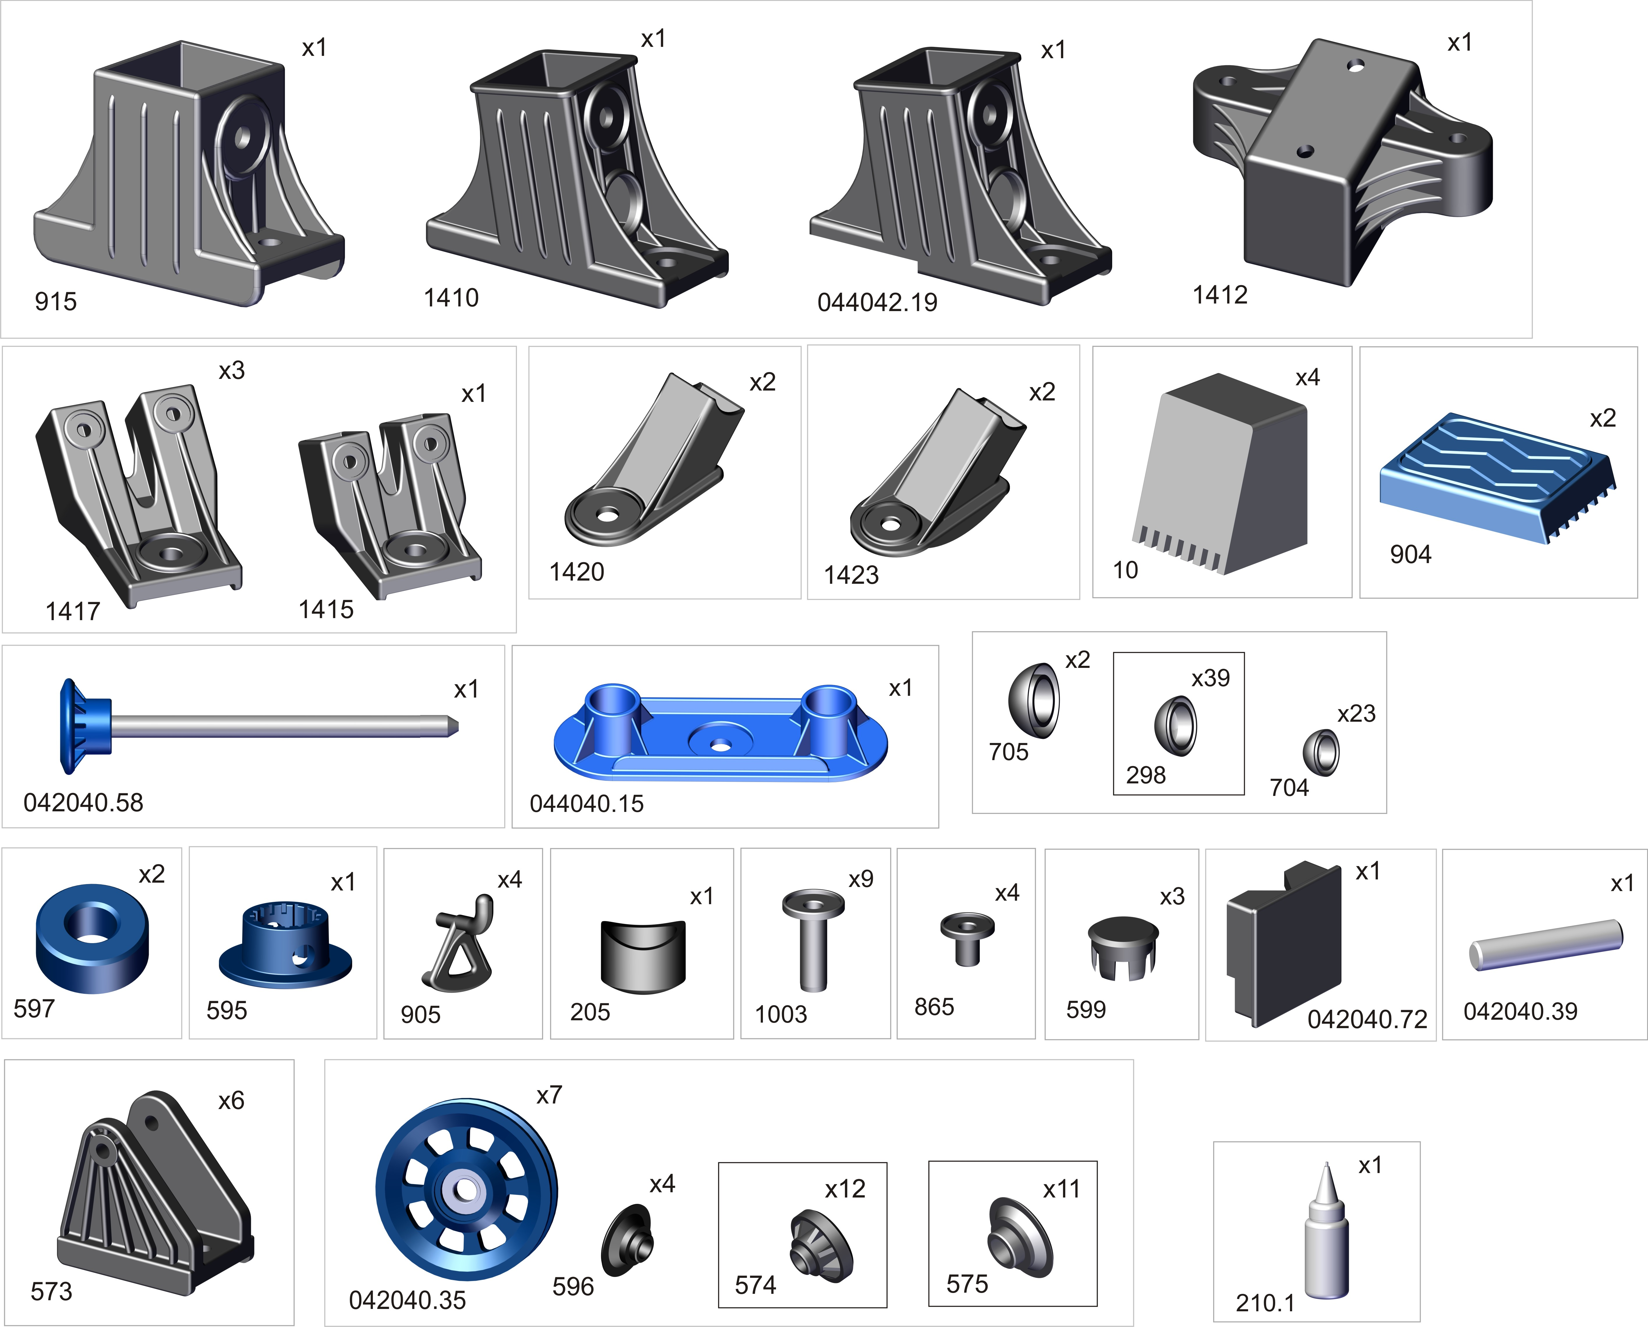
*

Пакет 2

Пакет 1

Пакет 3
Пакет 4

*перед надеванием на трубу подержите
деталь 1 минуту в кипятке
Place plastic bracket in boiling
water for 1 minute for easy fitting.
Take extreme care to avoid scalding

соберите гп044042

После окончательной сборки изделия, произвести
смазку направляющих грузов. Далее смазывать как
указано на флаконе.

Пакет 5

Пакет 6

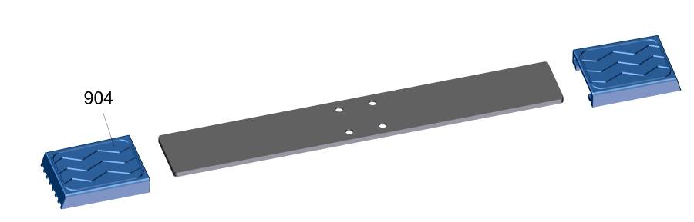
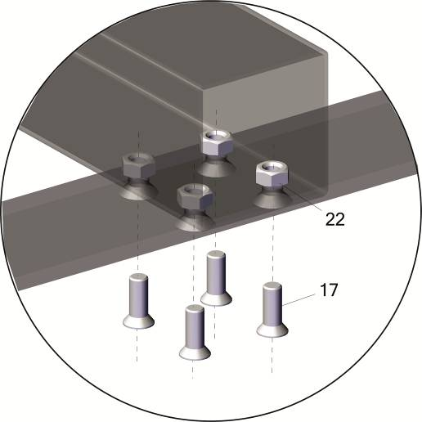

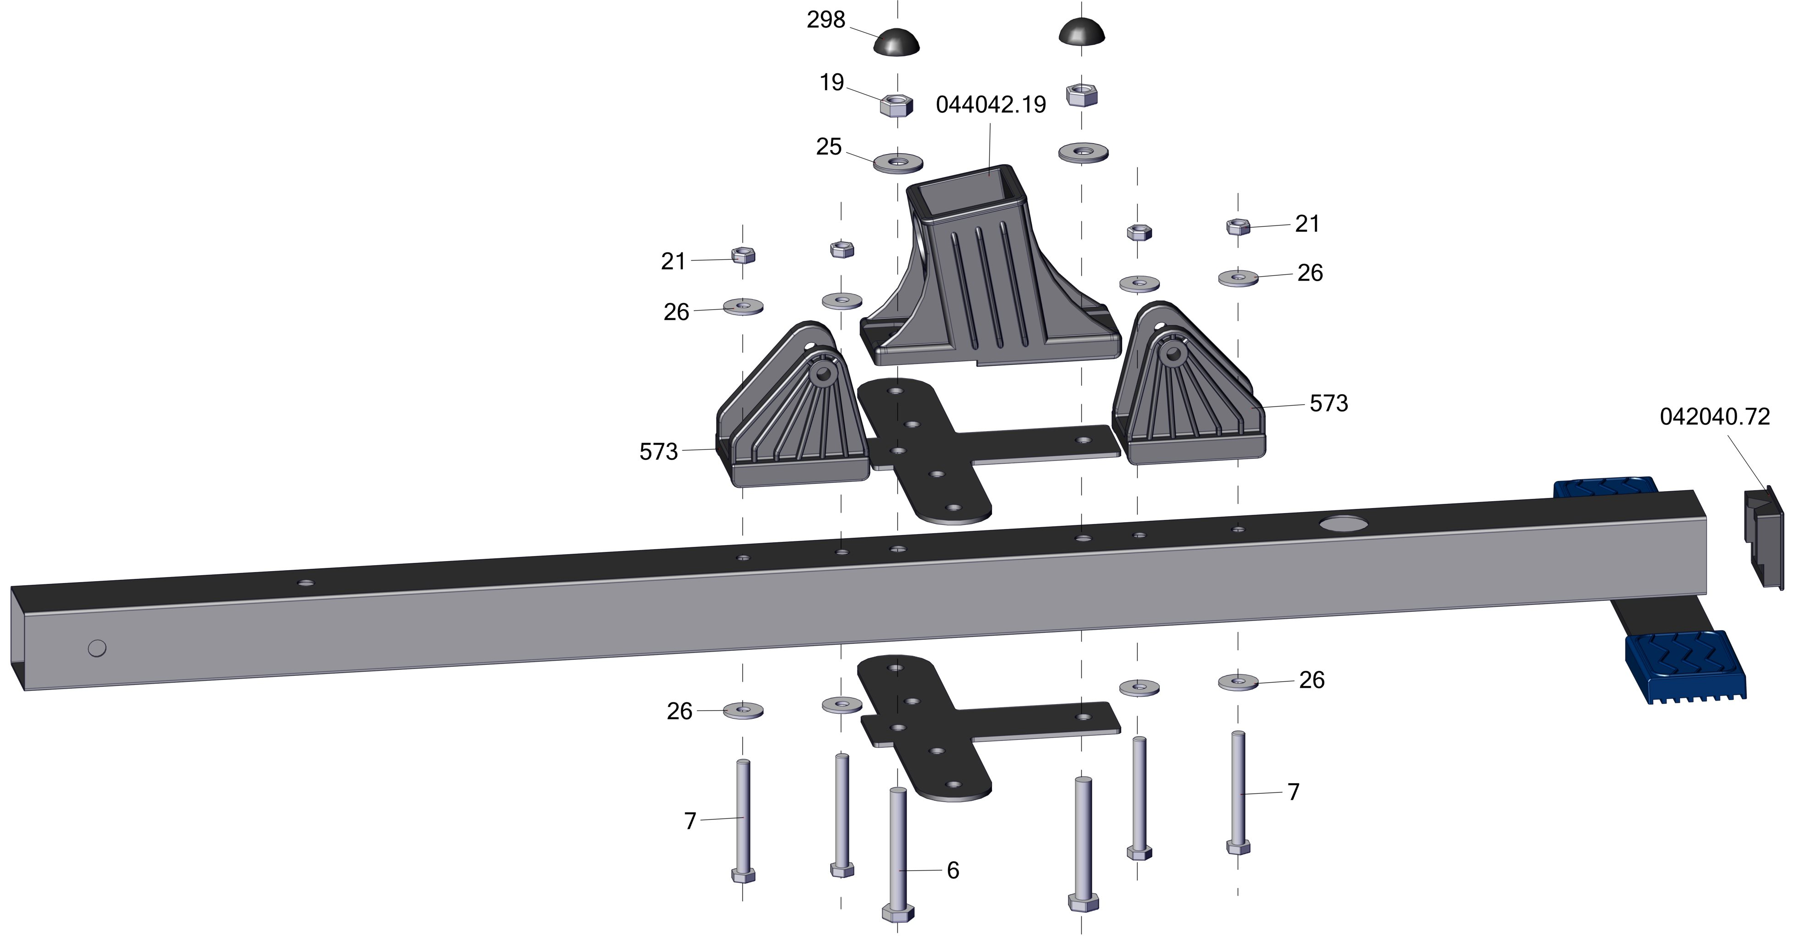

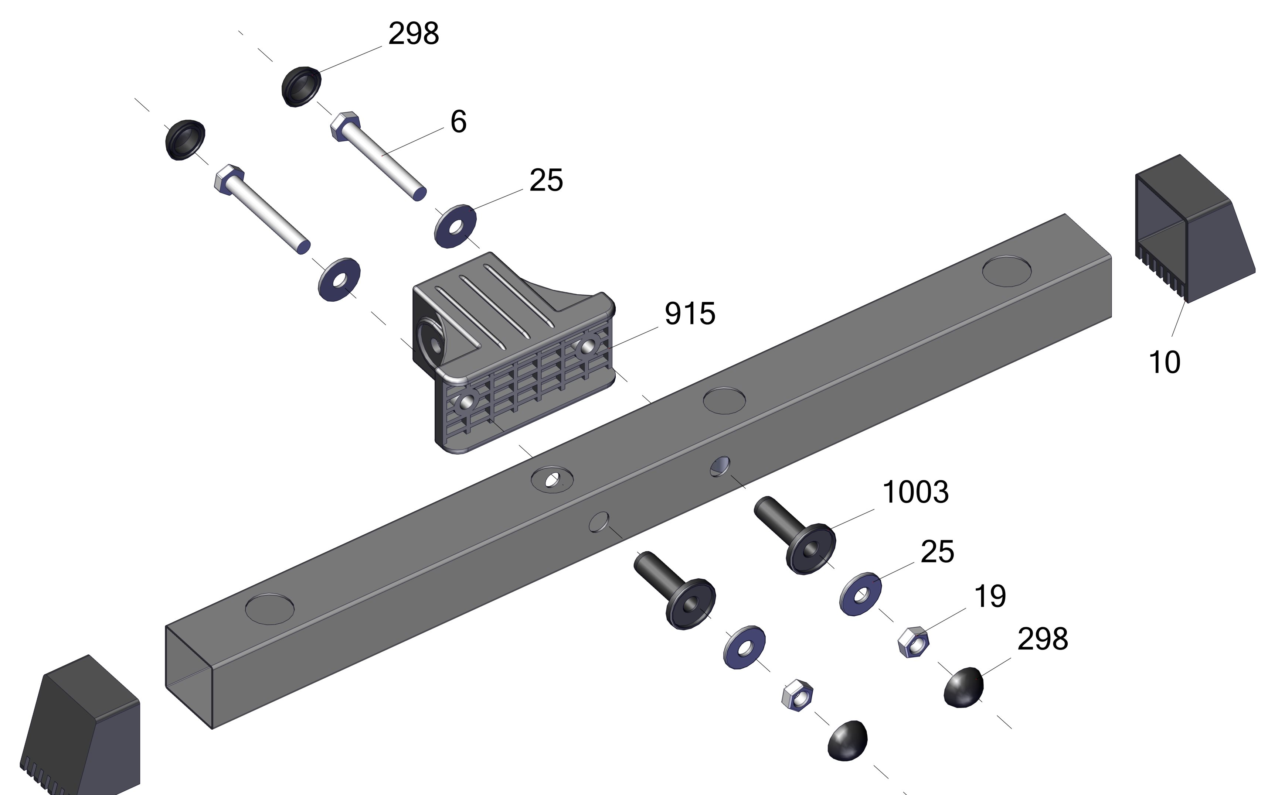

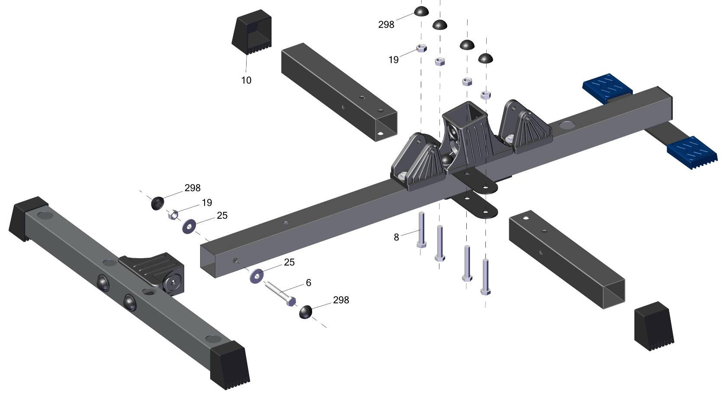
большие отверстия вниз

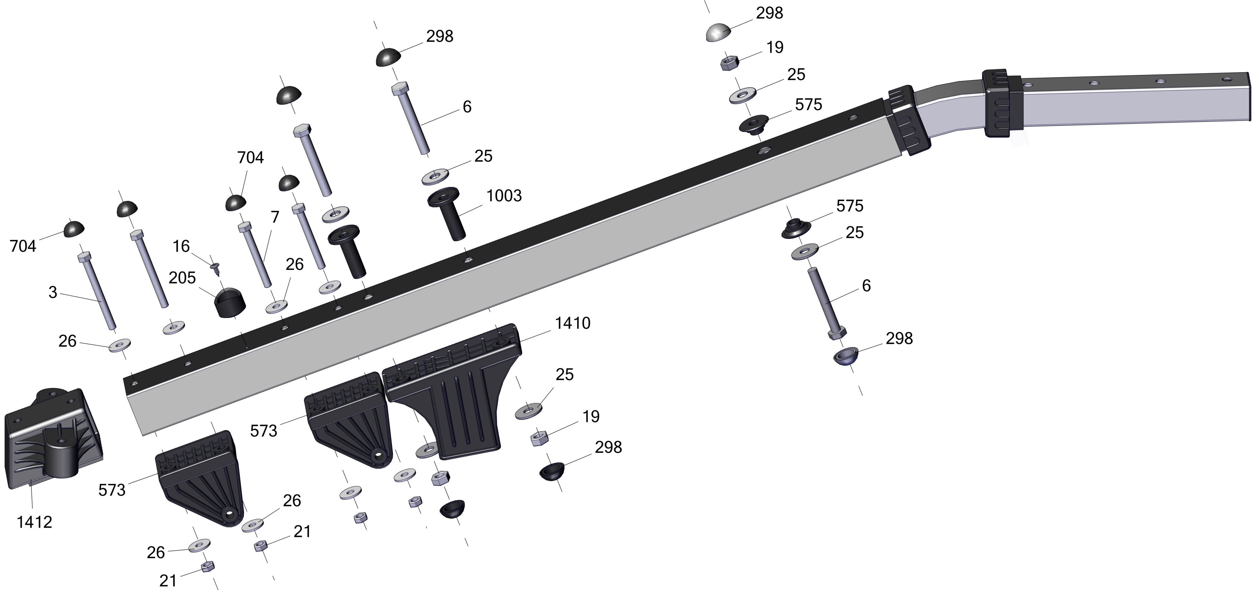
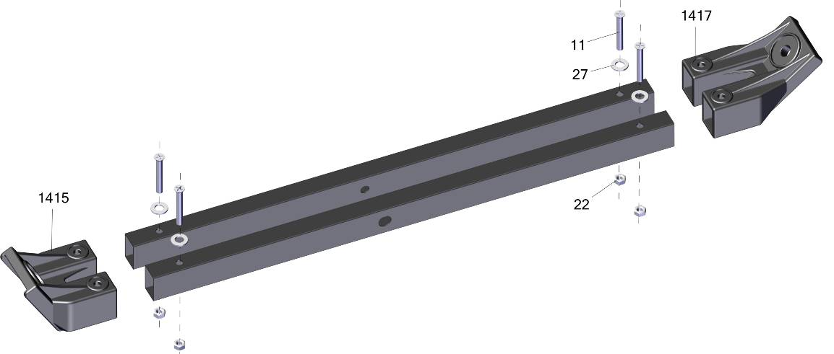

отверстие большего диаметра наружу

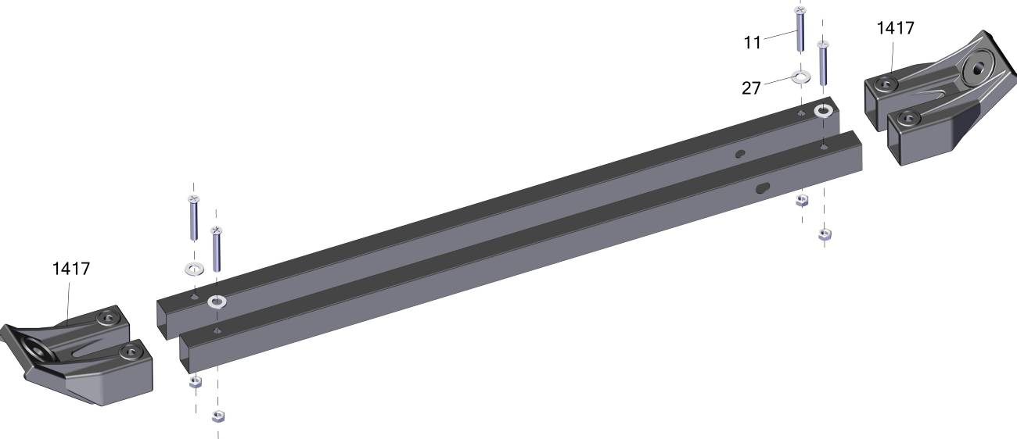
отверстие большего диаметра наружу

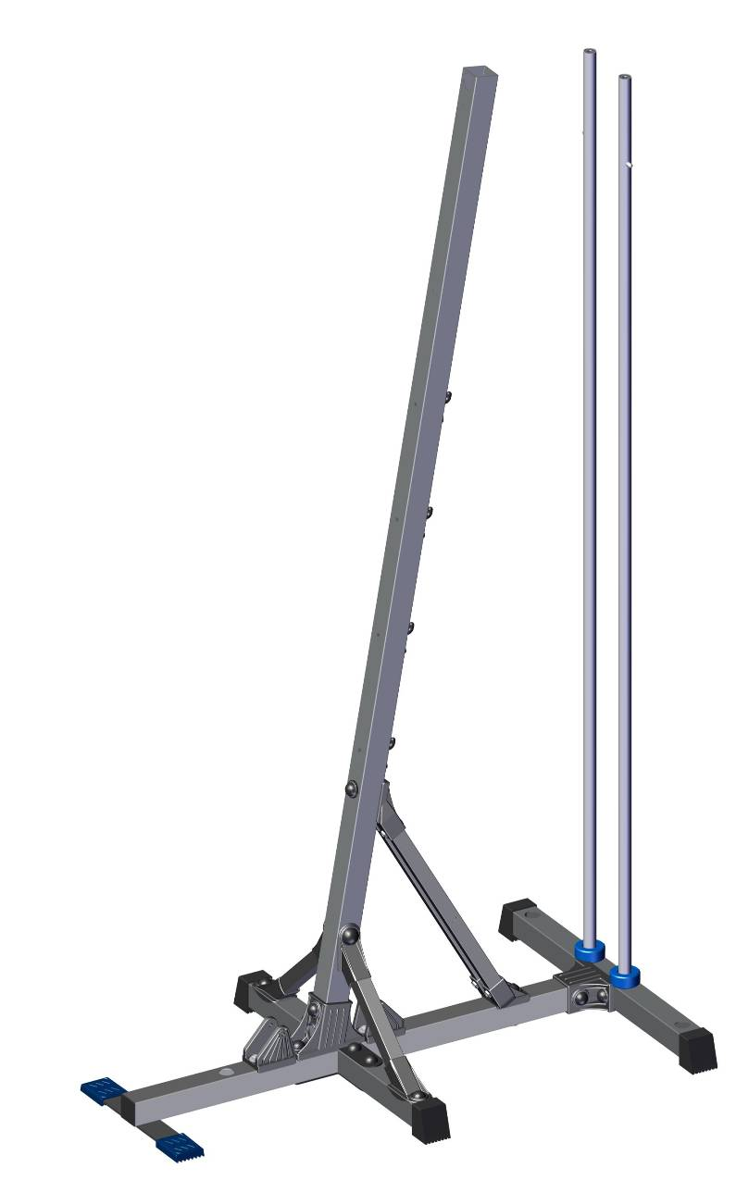
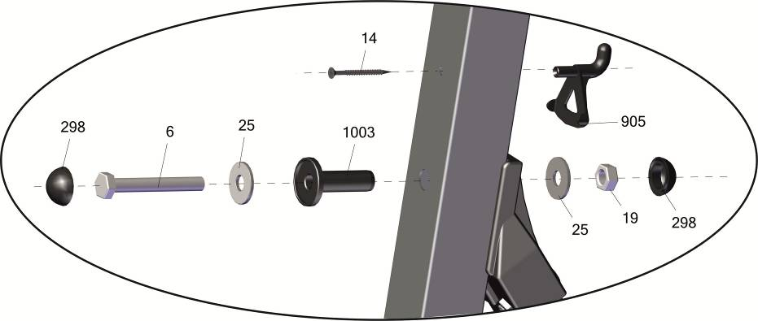
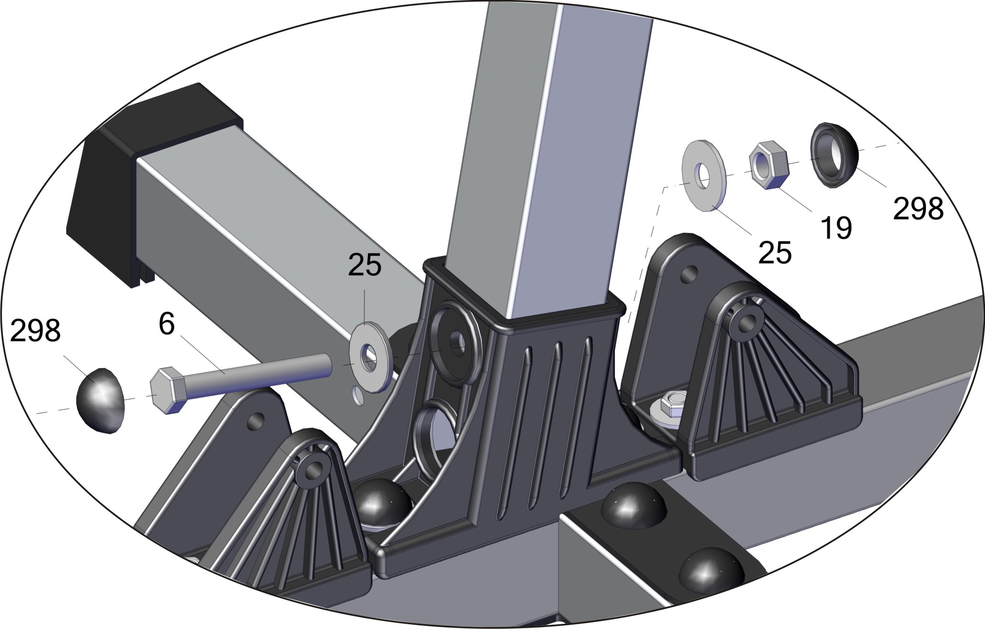

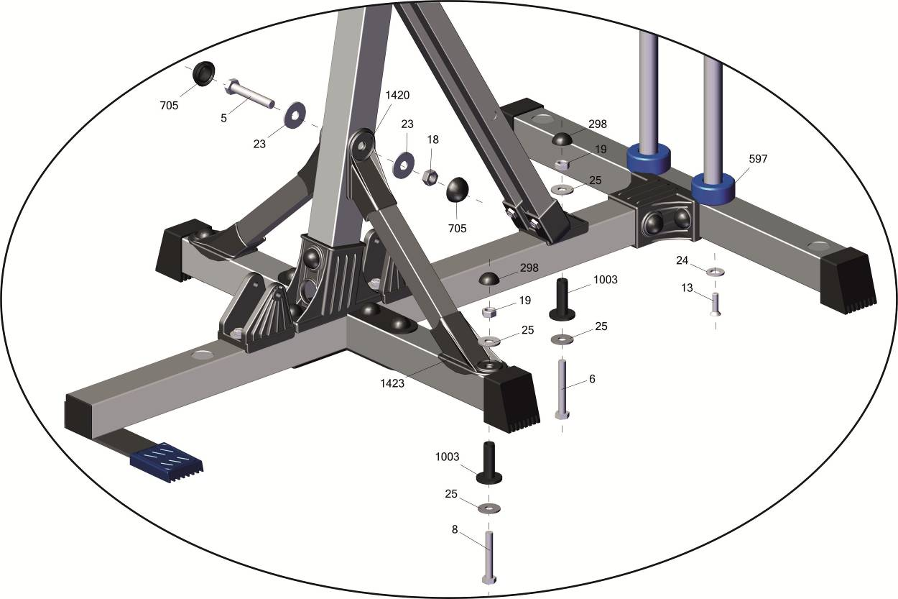
6.1

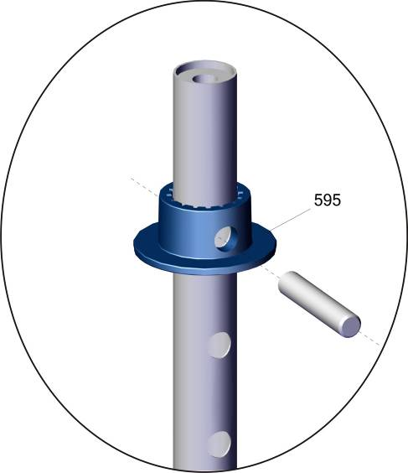
Нагрузочные плиты ставить только так,
как показано на рисунке
Weighting plate should be installed as it is shown on the picture

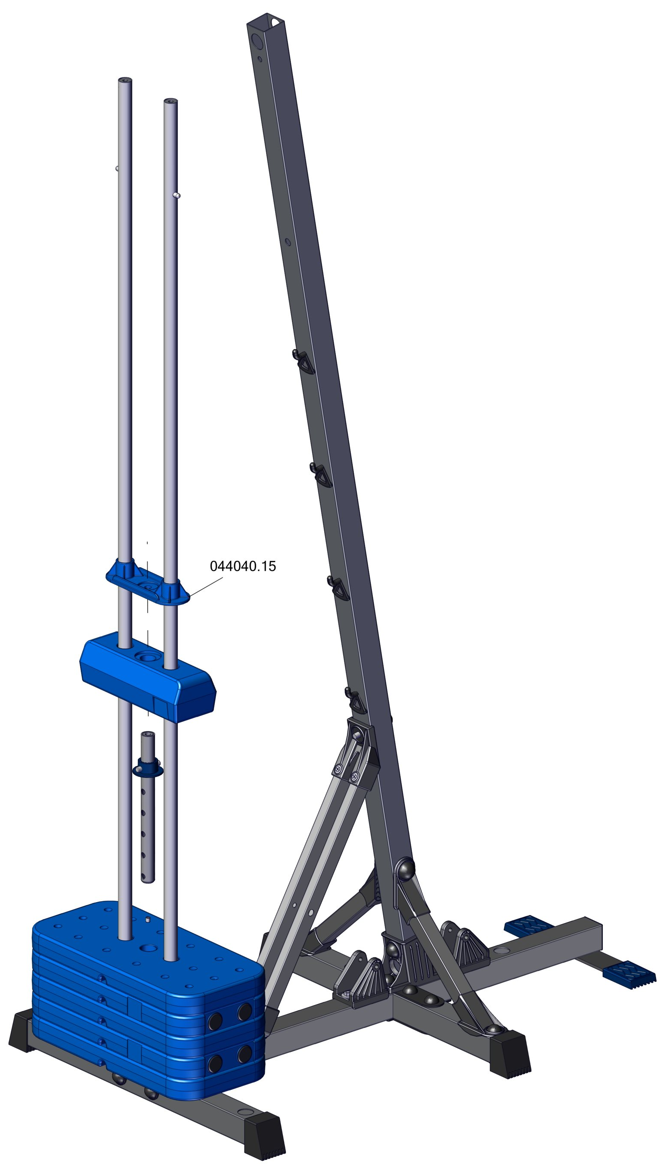
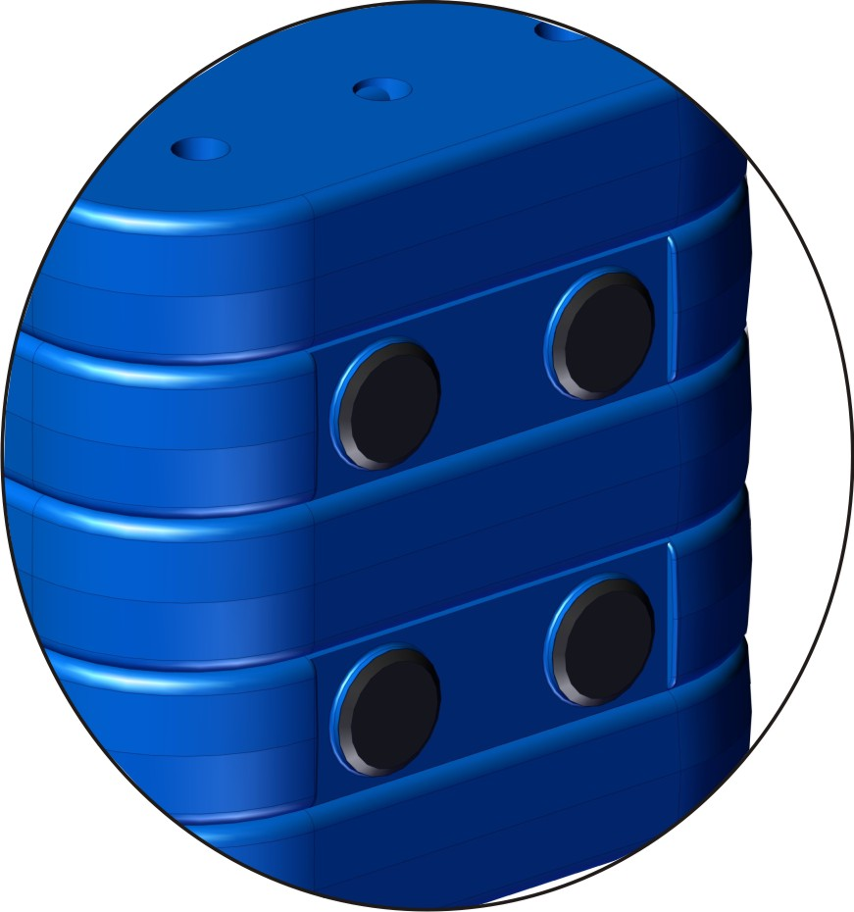
042040.39

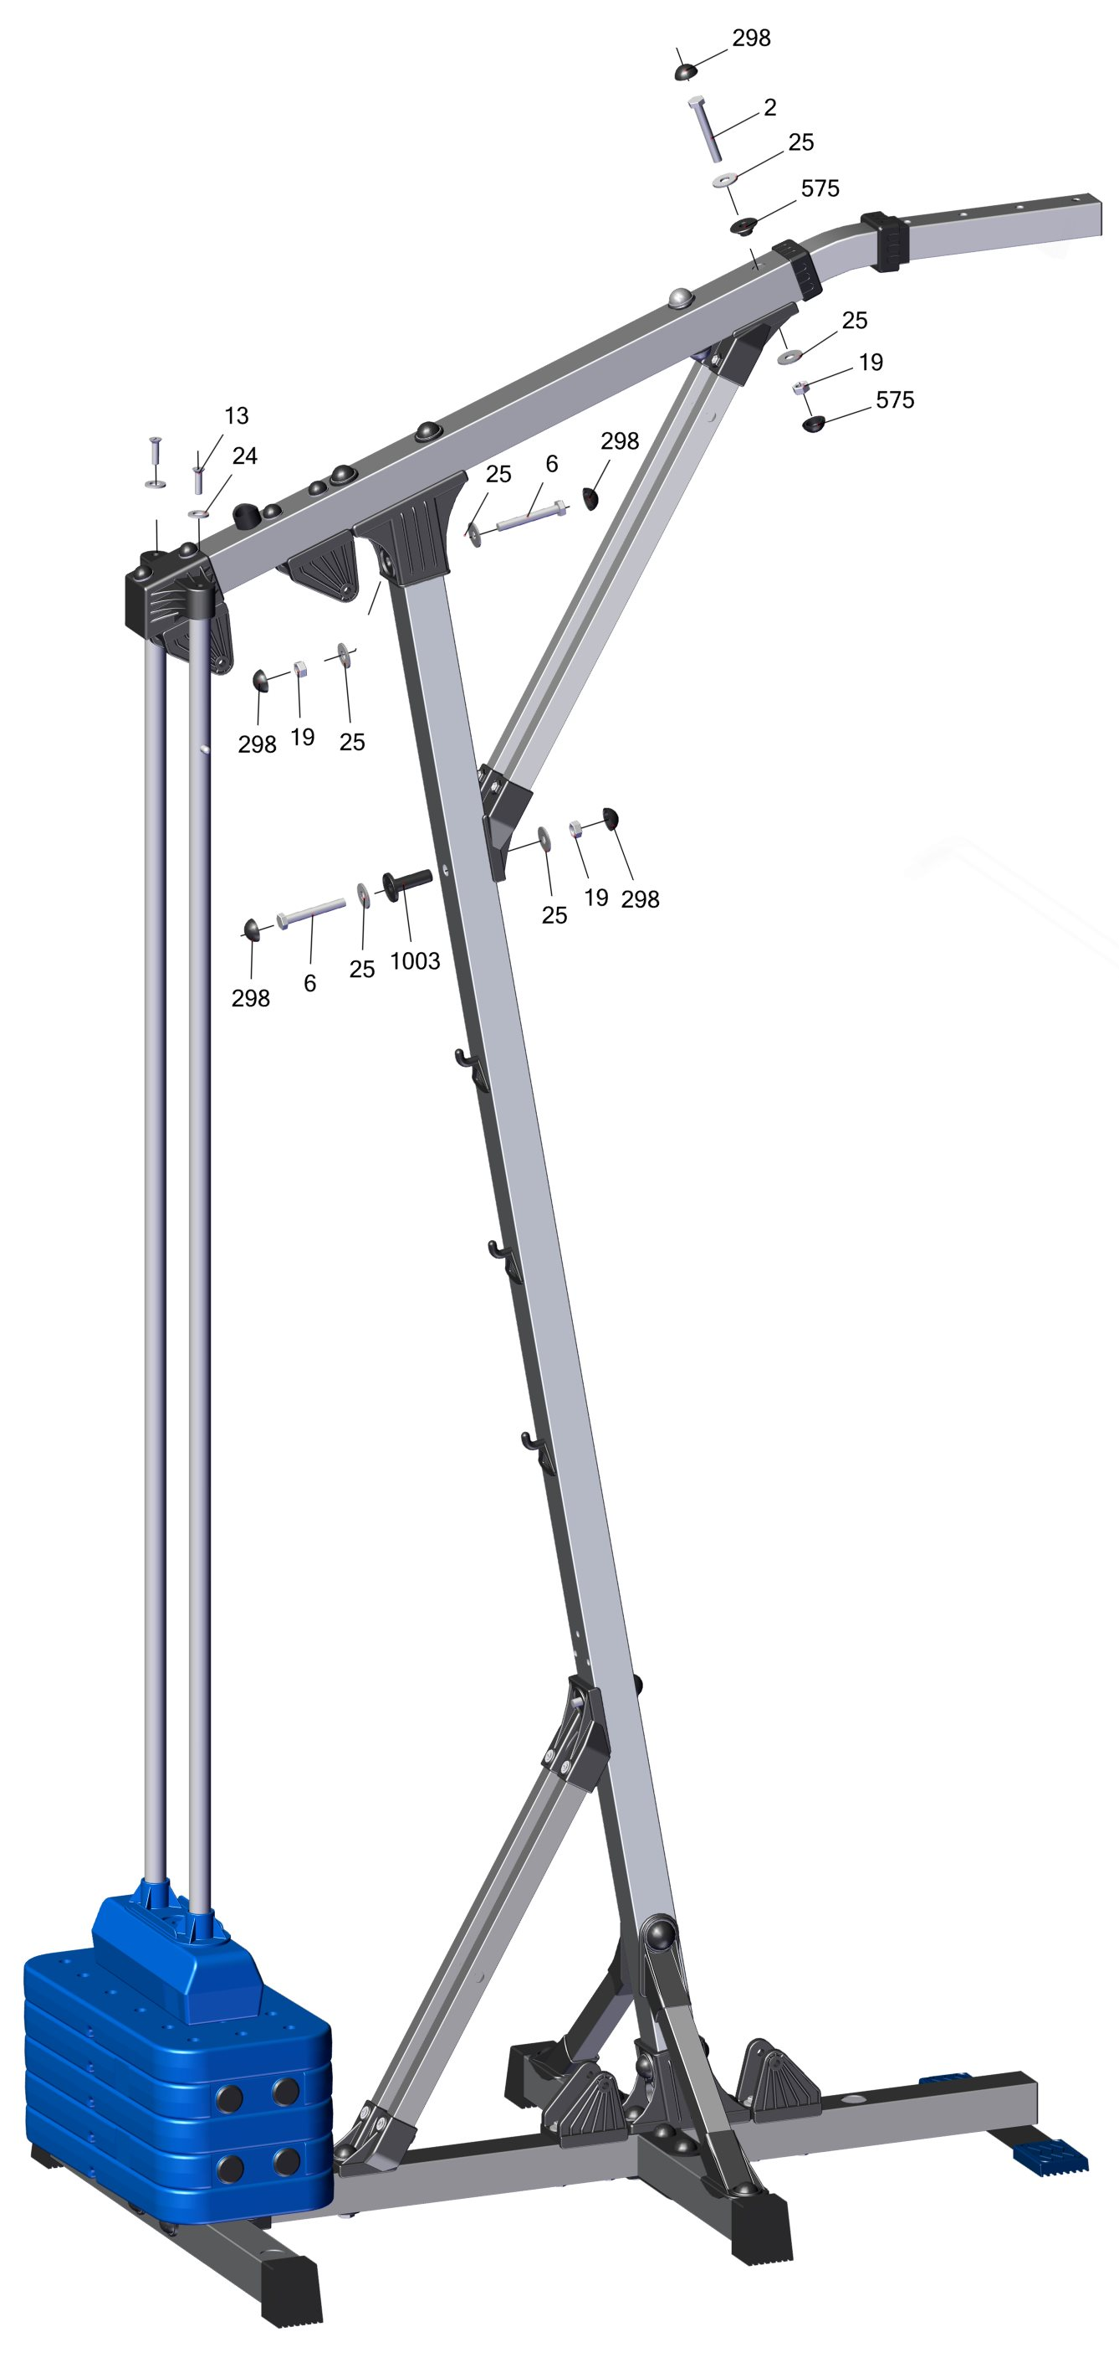
отверстие
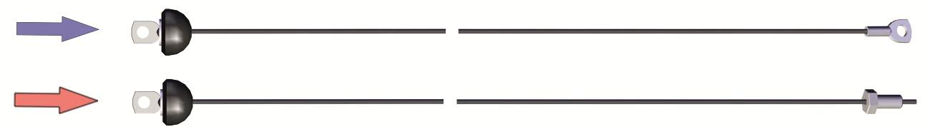

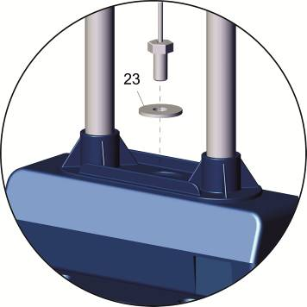

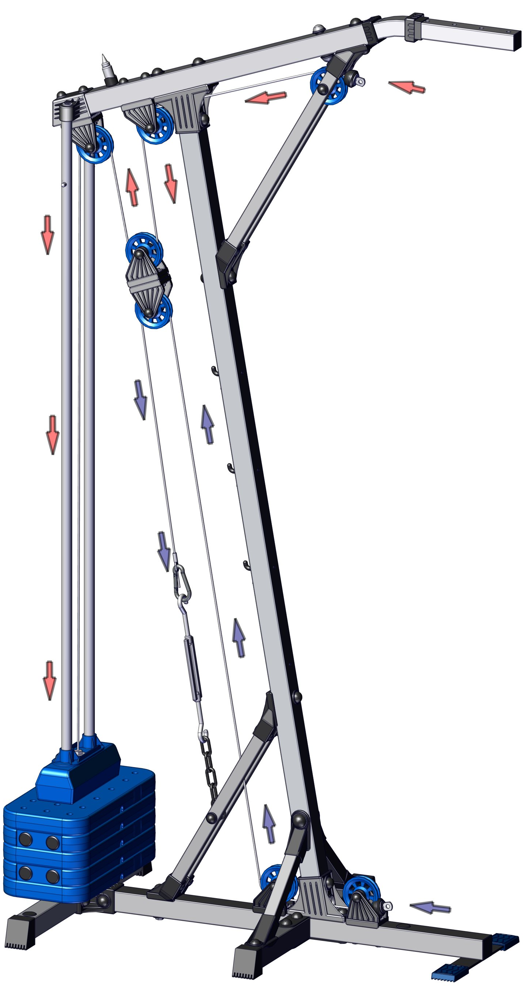
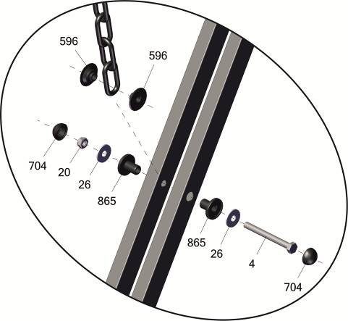
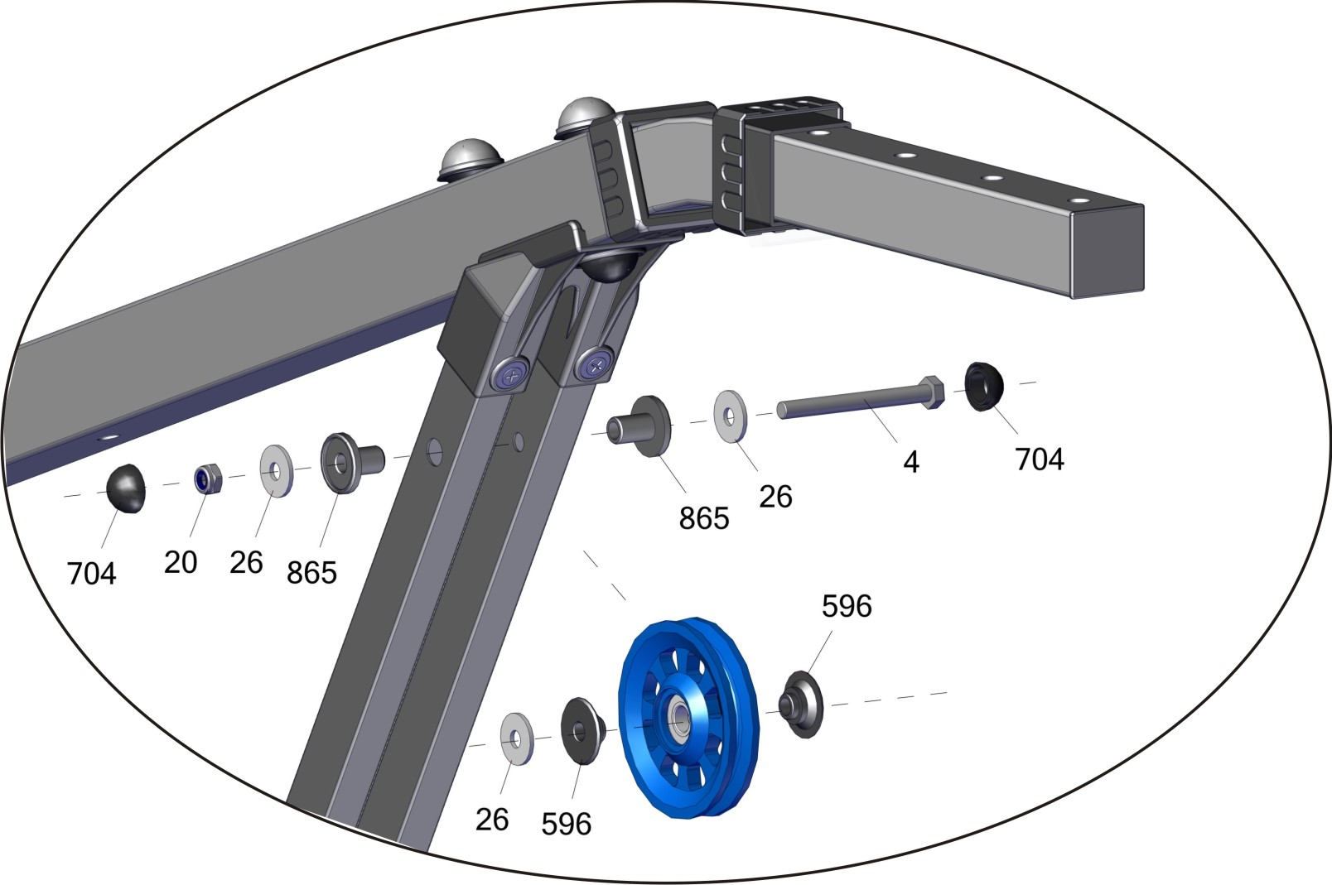

042040.35

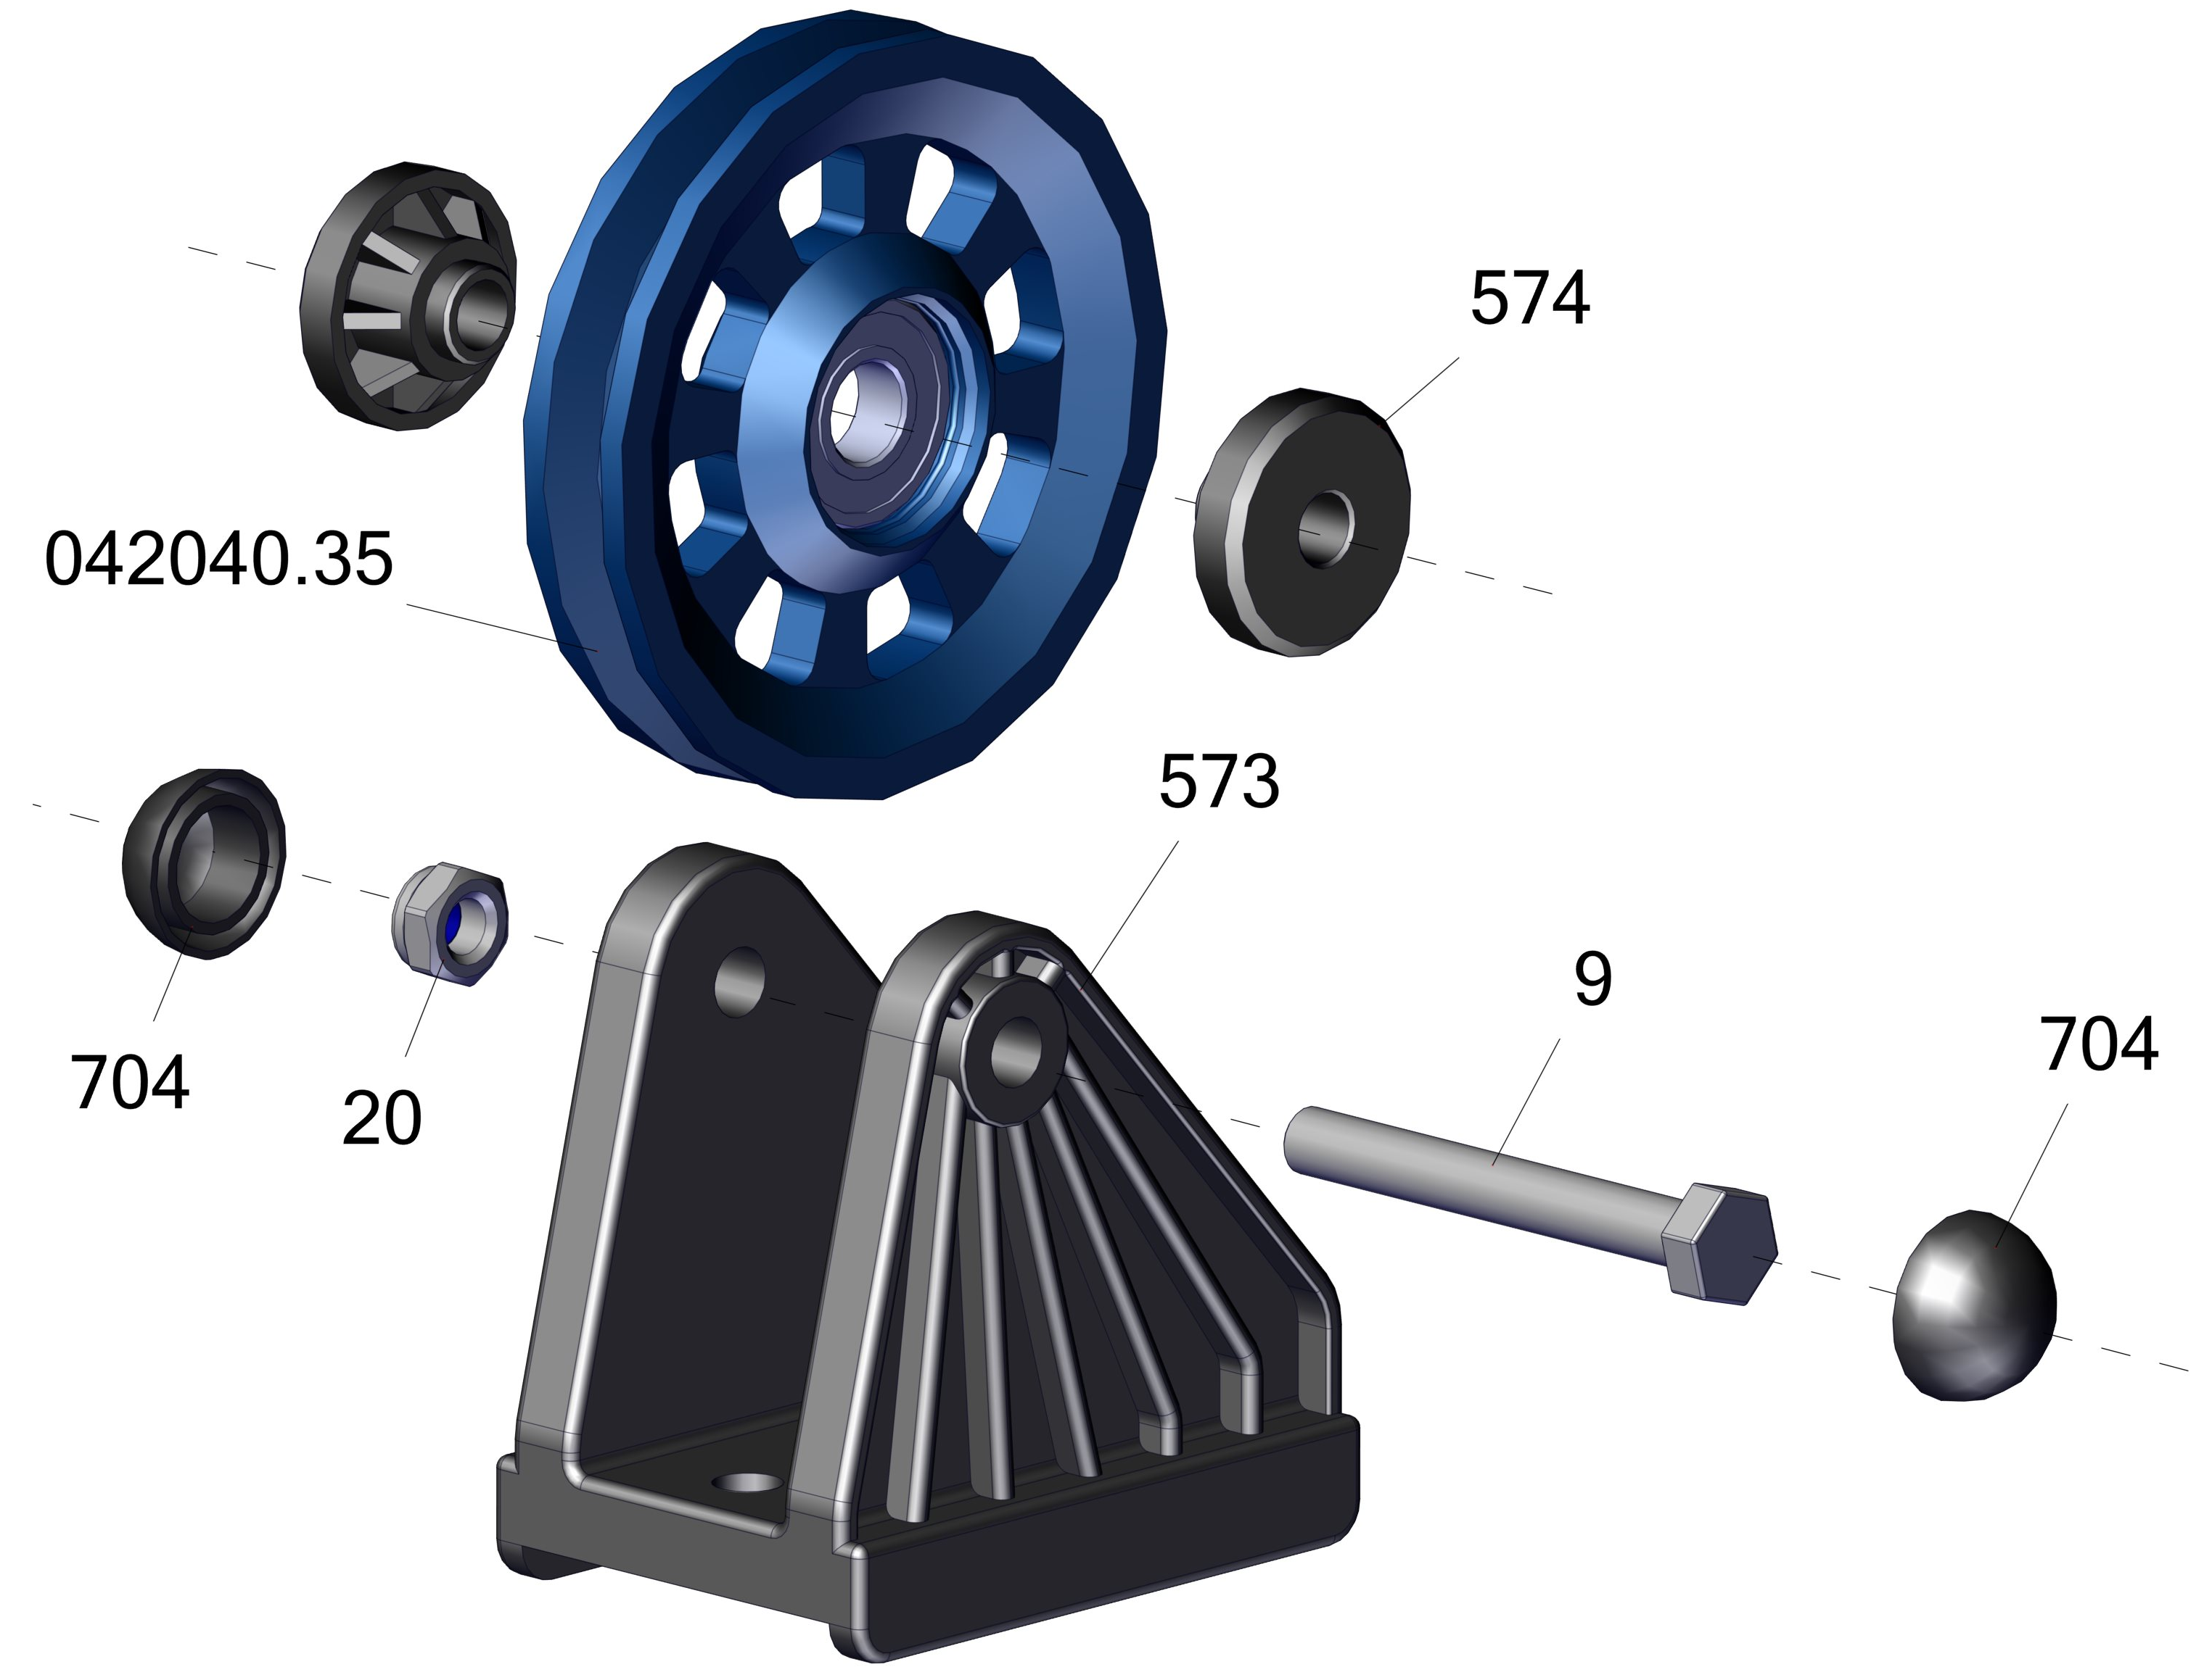

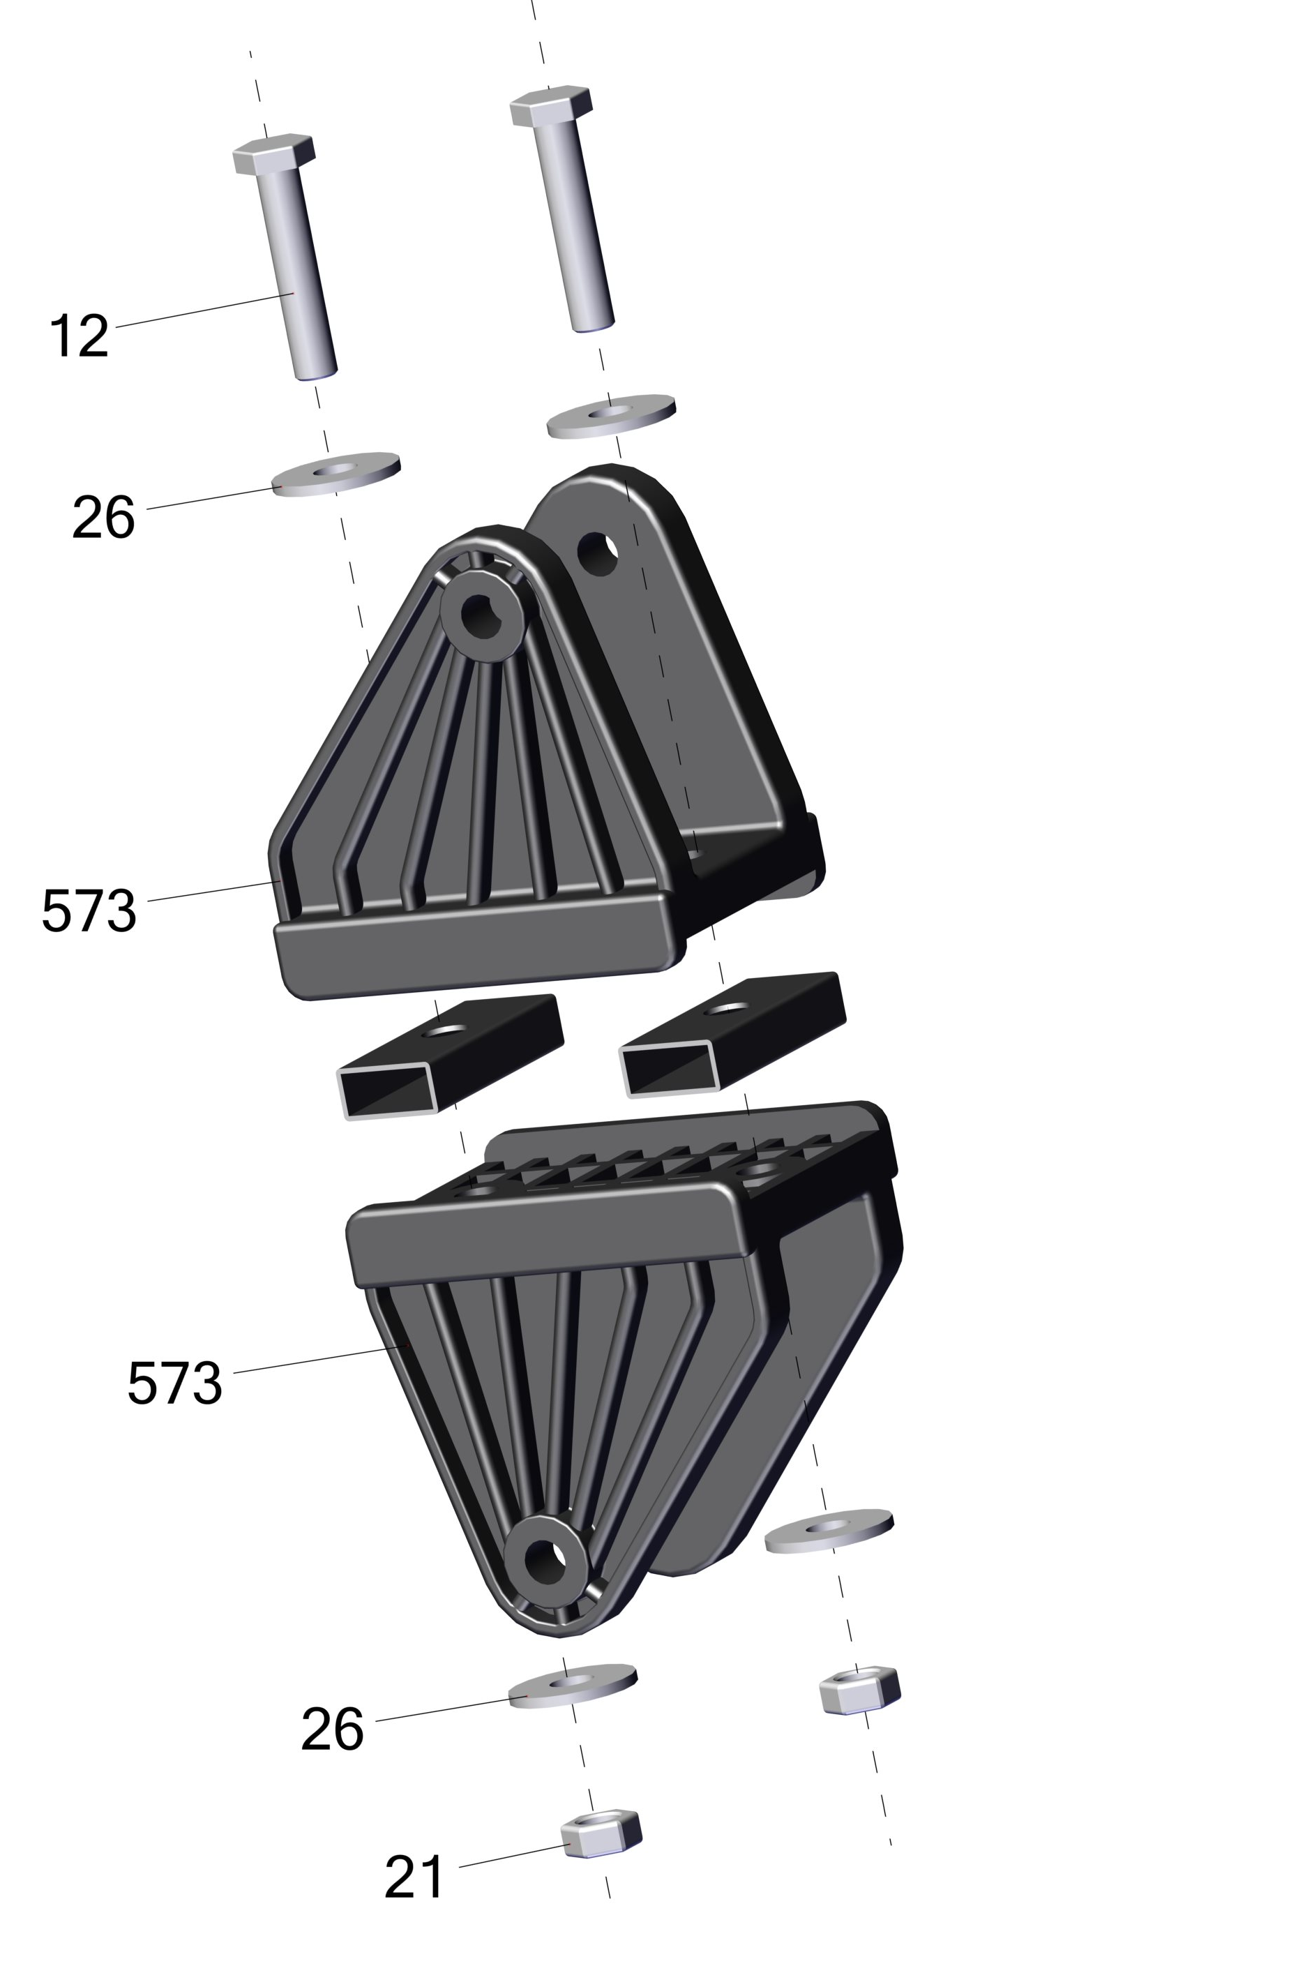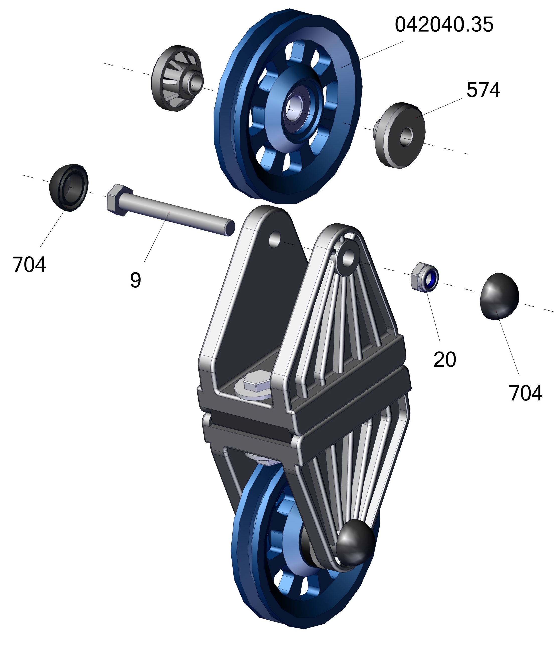
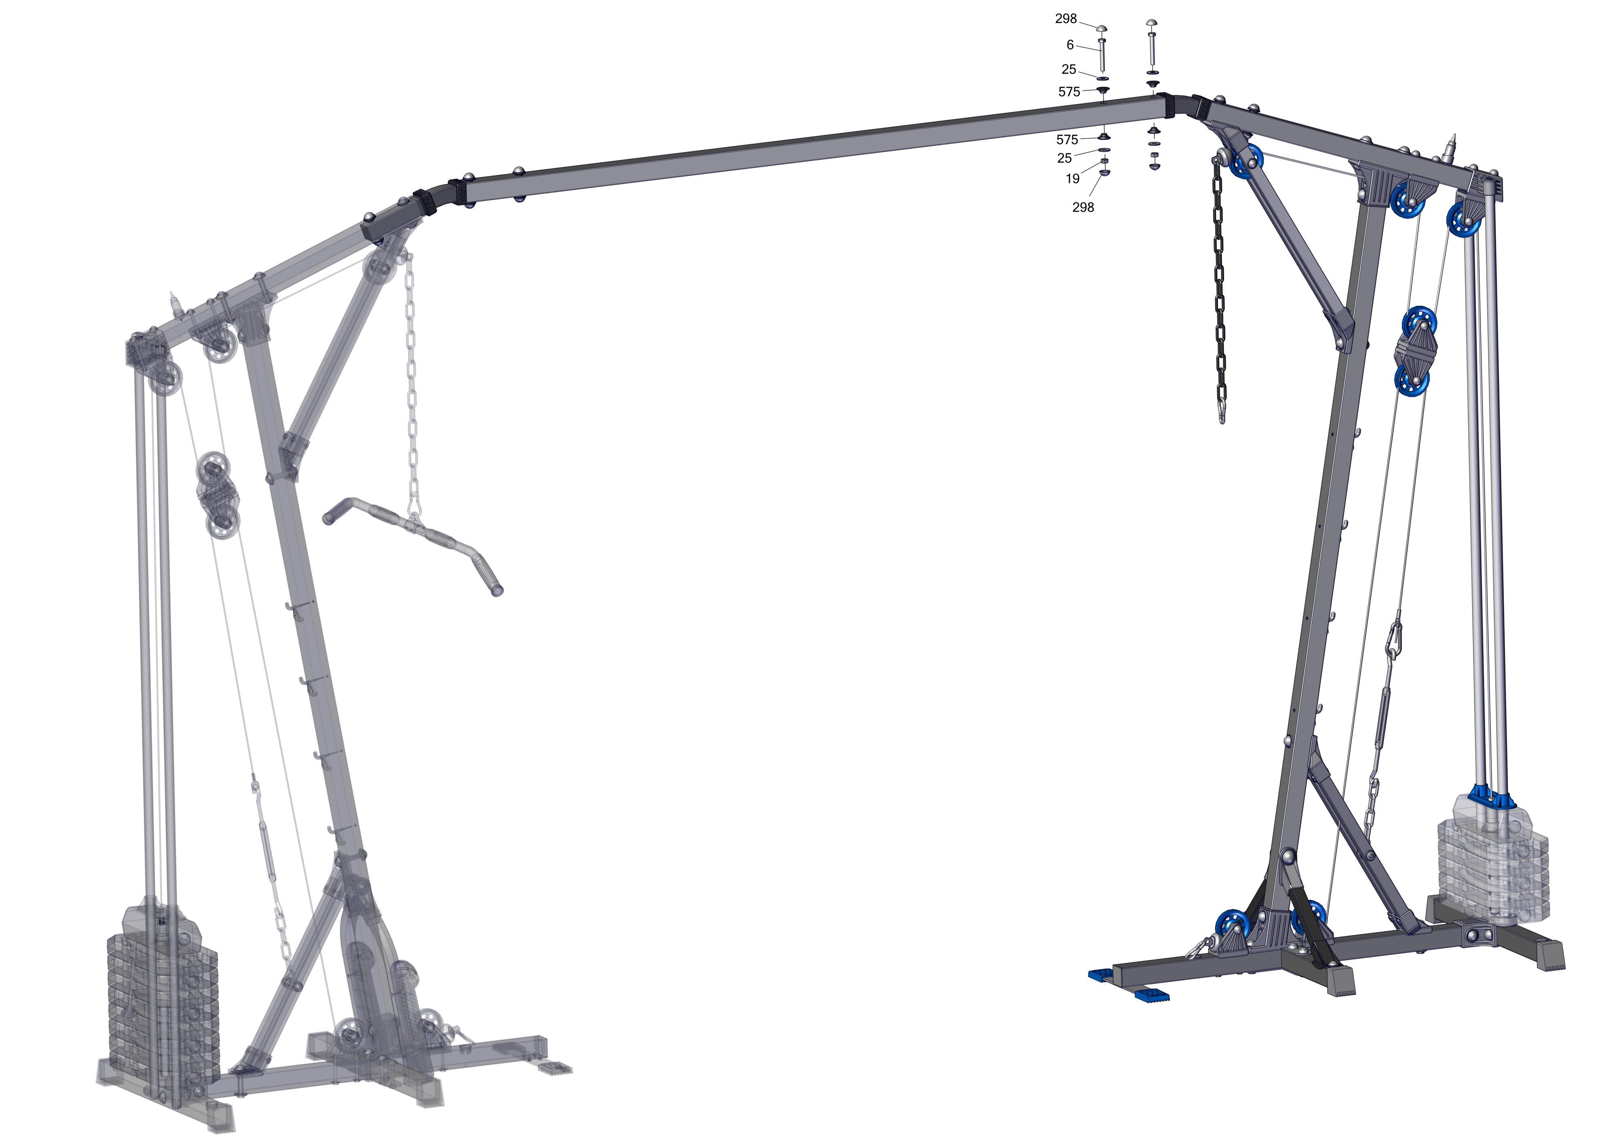
Заводской номер партии________________
Serial number of the Party
ФИО упаковщика______________________
Name of the packer
Дата упаковки_________________________
Packaging date
ФИО контролера ОТК__________________
Name of the controller from TCD
Адрес:
Фабрика спортивных изделий ЛЕКО,
Россия, 141830, Московская область, Дмитровский район, с.Синьково

Address: Post code: 141830
Sporting Goods Factory, Sinkovo, Dmitrov Disctrict, Moscow region, Russia.

